“Locomoción”
En estos días veremos 3 puntos importantes y básicos para el desarrollo de contenidos posteriores, estos son LOCOMOCION, MANIPULACION Y EQUILIBRIO.
Comenzaremos por locomoción, es el tipo de desplazamiento que posee un ser vivo, antes de clasificar primero los relacionaremos con ejemplos…

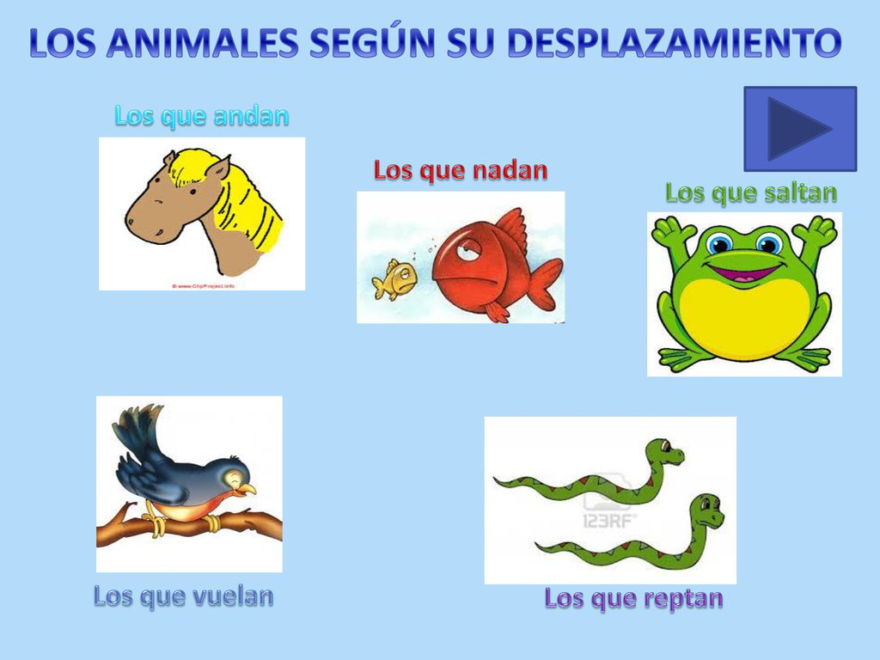

Actividad N°1: une con una línea el animal con su forma de desplazarse.
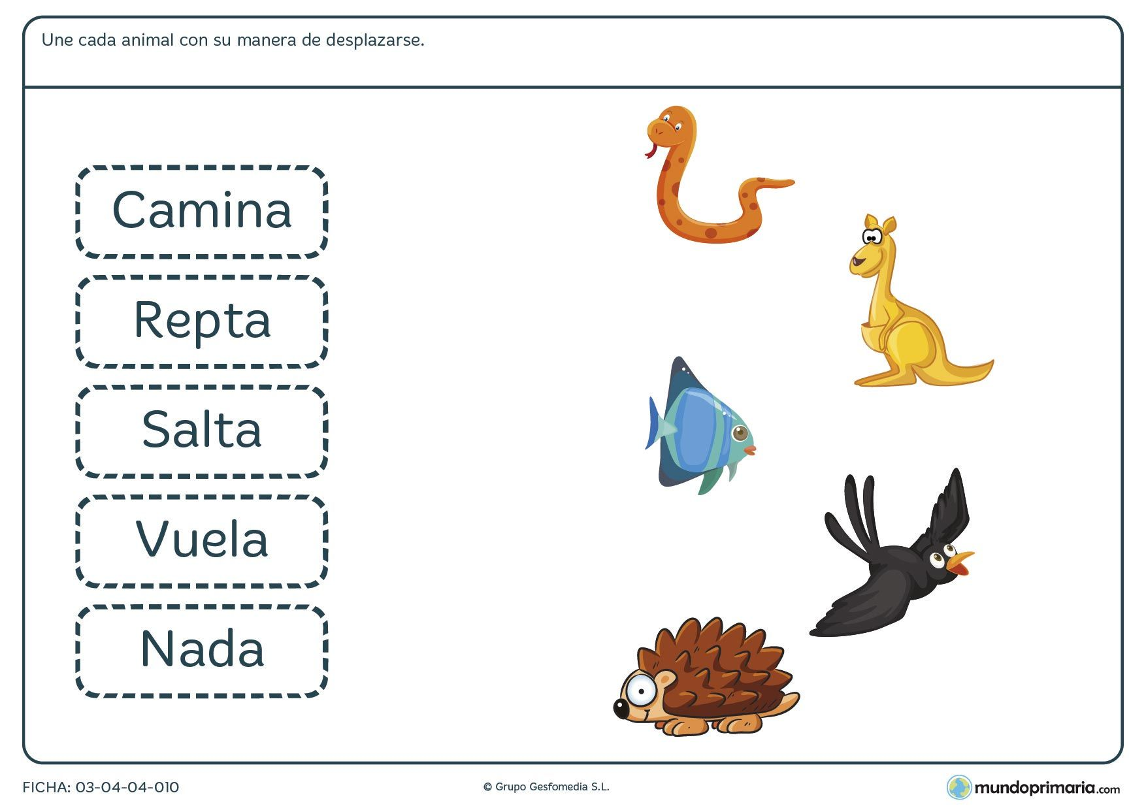

Actividad N°2: encierra y luego colorea el animal que se desplaza por tierra.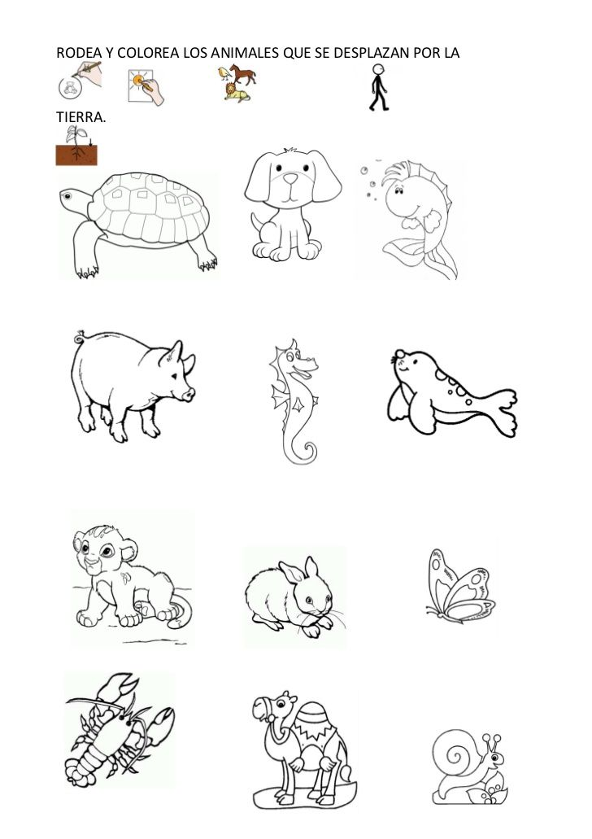
Actividad N°3: ya conocemos algunos tipo de desplazamientos, ahora imitemos algunos animales en su forma de caminar….listo….comencemos.!!!!!
